INSTAGRAM-ПРОФИЛЬ ПОПУЛЯРИЗАЦИИ МАТЕМАТИКИ
НА ТВОРЧЕСКИЙ ПРОЕКТ «УЧИМСЯ УДИВЛЯТЬ»

В различные сферы деятельности человека внедряются инновации, что ориентирует людей на новое развитие, совершенствование своих знаний, умений, компетенций, овладение новыми видами деятельности в смежных отраслях экономики. Система образования должна обеспечивать обществу уверенный переход в цифровую эпоху, ориентированную на рост производительности, новые типы труда, потребности человека.
Информатизация образования создала базу для перехода на новый уровень, цифровизация направлена на подготовку специалистов, которые гарантированно востребованы на рынке труда, легко и свободно владеют мобильными и интернет-технологиями, а также ориентированы на непрерывное обучение (повышение квалификации) с помощью электронного обучения. Цифровые технологии в современном мире — это не только инструмент, но и среда существования, которая открывает новые возможности: обучение в любое удобное время, непрерывное образование, возможность проектировать индивидуальные образовательные маршруты, из потребителей электронных ресурсов стать создателями. Однако цифровая среда требует от педагогов другой ментальности, восприятия картины мира, совершенно иных подходов и форм работы с обучающимися. Педагог становится не только носителем знаний, которыми он делится с обучаемыми, но и проводником по цифровому миру. Он должен обладать цифровой грамотностью, способностью создавать и применять контент посредством цифровых технологий, включая навыки компьютерного программирования, поиска, обмена информацией, коммуникацию. [1]
В рамках реализации государственной программы «Развитие образования» на 2013–2020 годы Правительством РФ утвержден проект «Современная цифровая образовательная среда», направленный на создание условий для системного повышения качества, расширения возможностей цифрового образования. [2]
На основании выше сказанного, мною была реализована идея создания цифровой среды для школьников и студентов, желающих дополнительно изучать математику. Оно включает в себя следующие компоненты: страница во всемирной социальной сети, где пропагандируется изучение математики для всех пользователей в режиме онлайн просвещения и онлайн-курсы для проработки с целевой аудиторией актуальных тем из школьной и высшей математики.
Платформой для популяризации и продвижения онлайн-курсов по математике был выбран instagram. Выбор обусловлен тем, что эта социальная сеть позволяет осуществлять коммуникацию с зарегистрированными в ней пользователями со всего мира. В 2019 году было проведено исследование на основе данных Facebook Ads Данилом и Антоном Салюковыми, основателями компании Insense. Оно показало, что аудитория в возрасте 18-34 лет составляет почти 67% всех пользователей российского Instagram, подростки 13-17 лет менее активно пользуются сервисом, их доля составляет 12,3%. [3]
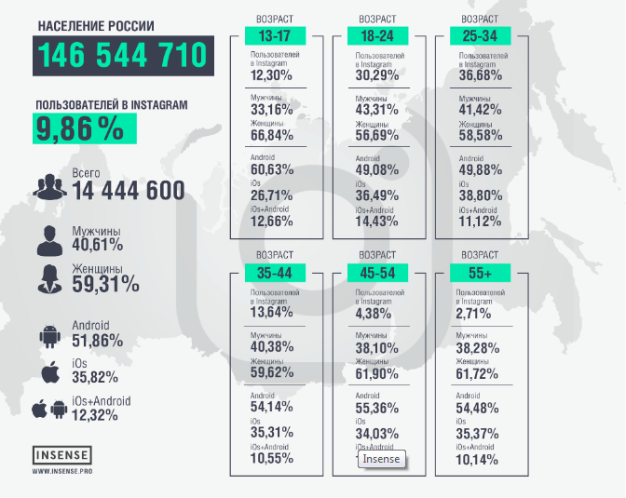
Рисунок 1 – Данные исследования компании Insense
Мною была создана страница @Ohmy_math, в которой с помощью инструментов работы в instagram создаются посты, видео разборы, прямые эфиры, «актуальные» сториз и опросники по различным темам из области математики. [4]
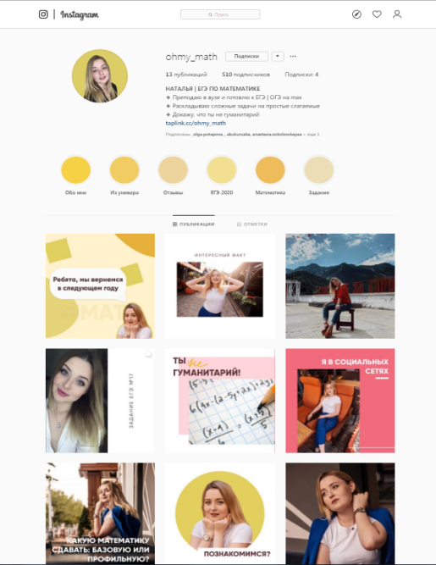
Рисунок 2 – страница @Ohmy_math в instagram
Среди основных рубрик можно выделить следующие: история математики, известные ученые математики и их вклад в науку, разбор заданий из школьного курса математики, разбор заданий из курса высшей математики, актуальные новости из мира науки, профориентация школьников и студентов, выбравших специальности связанные с математикой, интересные задачки из реальной математики и тд.
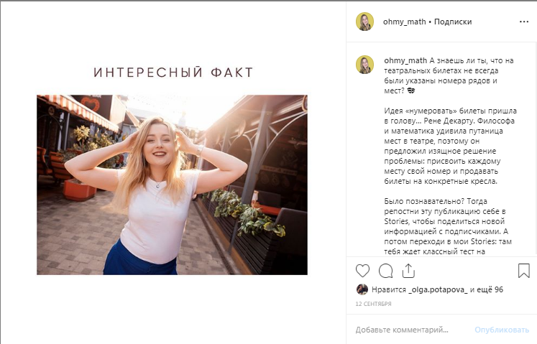
Рисунок 3 – пример поста из рубрики «Интересный факт из мира математики»

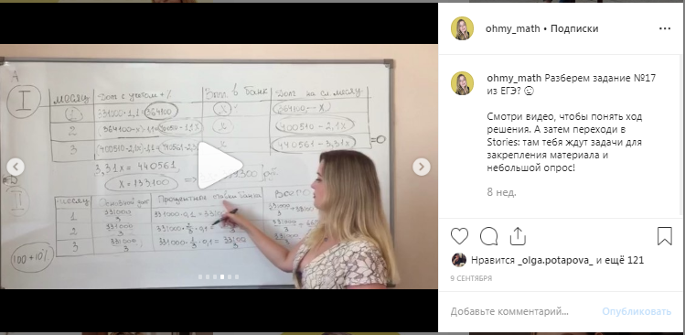
Рисунок 4 – пример поста из рубрики «видео разбор задания по математике»
Ведение страницы в instagram позволяет привлечь целевую аудиторию, именно тех, кому интересна математика. Для более углубленного изучения предмета было принято решение создать онлайн-курсы. На октябрь 2020 года мною создано 3 онлайн курса по следующим темам:
- Все о производной
- Линейная алгебра
- Тригонометрия
Все онлайн-курсы проводятся на платформе ClickMeeting. При регистрации на курс, ученик получает логин и пароль от вебинарной комнаты, в которой проводятся онлайн-занятия.
Инструменты на платформе ClickMeeting позволяют вести урок в режиме реального времени через любое электронное устройство с выходом в сеть интернет, при условии наличия веб-камеры и микрофона. В вебинарной комнате есть электронная доска, так же предоставлена возможность открытия презентации, тестирования, рассылки, сбора и обработки выполненных заданий учениками. [5]
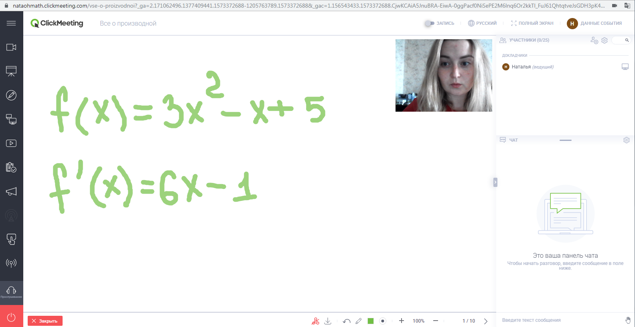
Рисунок 5 – онлайн урок по теме производная
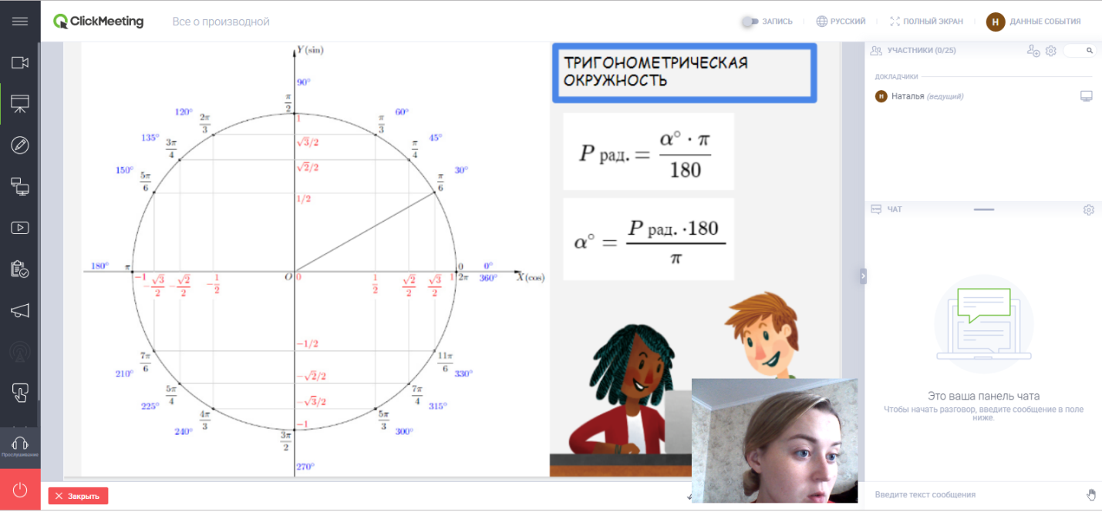
Рисунок 6 - онлайн урок по теме тригонометрия
Во время проведения вебинара осуществляется чат с участниками, это дает возможность преподавателю отвечать на все интересующие вопросы.
За время работы цифровой среды (на март 2021 года – 6 месяцев) охват пользователей составил более 8 тысяч человек из всех регионов РФ, среди которых 1158 школьников и 583 студента прошли онлайн-курсы с углубленным изучением материала. Это дает право говорить о том, что востребованность в цифровом образовании есть. Такой подход в обучении дает право учащимся из любого уголка нашей страны получать доступную информацию в области математики (и не только), а также повышать уровень своих знаний, имея в руках лишь смартфон и желание учиться.

Литература
- Никулина Т.В., Стариченко Е.Б./ Информатизация и цифровизация образования: понятия, технологии, управление/ журнал педагогическое образование в россии. 2018. № 8 http://journals.uspu.ru/attachments/article/2133/14.pdf
- Государственная программа «Развитие образования» Утверждена постановлением Правительства от 26 декабря 2017 года №1642 http://government.ru/rugovclassifier/860/events/
- Ссылка на исследование : https://www.forbes.ru/tehnologii/343331-issledovanie-auditorii-instagram-servisom-polzuetsya-kazhdyy-desyatyy-v-rossii
- Ссылка на онлайн доступ : https://www.instagram.com/ohmy_math/
- Ссылка на онлайн доступ : https://clickmeeting.com/ru

Приложение
Результаты работы над этим проектом и некоторыми его предшественниками, описаны в следующих моих статьях:
№ | Наименование работы | Вид работы | Выходные данные | Ссылка
1 | Разработка приложения для android «Информер ОСО КубГУ» | Научная статья (РИНЦ) | Труды Математического центра имени Н. И. Лобачевского . Т. 5 5 .  Лобачевские чтения – 2017: материалы Шестнадцатой молодежной  научной школы-конференции (Казань , 2 4 - 2 9 ноября 2017 г .) / сост .  А.А. Агафонов. – Казань : Из-во Казан . ун -та , 2017. – 172 с . | https://kpfu.ru/portal/docs/F899552191/Lobach2017_proceedings.pdf
2. | Высшее образование в условиях развития цифровой экономики | Научная статья (РИНЦ) | Математика и междисциплинарные исследования – 2019 [Электронный ресурс]: материалы Всерос. науч.-практ. конф. молодых ученых с междунар. участием (г. Пермь, 15–18 мая 2019 г.). / гл. ред. А. П. Шкарапута; Перм. гос. нац. исслед. ун-т. – Электрон. дан. – Пермь, 2019. – 10,8 Мб; 428 с. – | https://elibrary.ru/item.asp?id=41285479
3. | Визуальное повторение математической информации средствами интерактивного электронного пособия | Научная статья (ВАК) | Журнал  «Школьные технологии»  Издательство: Научно-исследовательский институт школьных технологий (Москва)  ISSN: 2220-2641  №2/2019 | https://elibrary.ru/item.asp?id=38583440
4. | Компьютерный практикум как форма организации практических занятий студентов при изучении курса математики | Научная статья (ВАК) | ЖУРНАЛ:  ОБЩЕСТВО: СОЦИОЛОГИЯ, ПСИХОЛОГИЯ, ПЕДАГОГИКА  Издательство: Издательский дом "ХОРС" (Краснодар)  ISSN: 2221-2795 eISSN: 2223-6430  eLIBRARY ID: 41864800 DOI: 10.24158/spp.2019.11.26 | https://www.elibrary.ru/item.asp?id=41864800
5. | Учебно-информационные комплексы по математике для системы экономического образования в условиях развития цифровой экономики | Научная статья (ВАК) | Педагогический журнал - № 2-1, т. 10  Россия  Общество с ограниченной ответственностью Аналитика Родис  2020  267-274  ISSN: 2223-5434 | https://www.elibrary.ru/item.asp?id=43923182
6. | DIGITAL EDUCATION IN THE CORONAVIRUS ERA | Научная статья (Scopus) | JOURNAL OF PHYSICS: CONFERENCE SERIES  Krasnoyarsk Science and Technology City Hall. Krasnoyarsk, Russian Federation, 2020  Издательство: IOP Publishing Limited  КОНФЕРЕНЦИЯ:  1ST INTERNATIONAL SCIENTIFIC CONFERENCE «ASEDU-2020: ADVANCES IN SCIENCE, ENGINEERING AND DIGITAL EDUCATION»  Krasnoyarsk, 08–09 октября 2020 года | https://elibrary.ru/item.asp?id=44599566

